**5. STANOVENÍ DUSÍKU KJELDAHLOVOU METODOU**

# 

**5.1. Kjeldahlova metoda**

Kjeldahlova metoda stanovení dusíku (tzv. kjeldahlizace) je analytická metoda pro stanovení obsahu dusíku v organických látkách. K rozkladu organické dusíkaté látky se používá mineralizace na mokré cestě, která je založena na rozkladu látky ve vroucí koncentrované kyselině sírové s přídavkem katalyzátoru, dále dochází k neutralizaci a alkalizaci směsi získané po rozkladu, destilaci a stanovení amoniaku v destilátu (tj. stanovení celkové bílkoviny přes bílkovinný dusík). Tento postup stanovení dusíku je vhodný pro odhad obsahu dusíku v potravinách, hnojivech a jiných látkách organické povahy. Metoda je známa již od roku 1883, kdy ji vynalezl dánský chemik Johan Gustav Christoffer Kjeldahl.

Některé látky se mineralizují velmi obtížně (např. některé aminokyseliny) a k jejich úplnému rozkladu je nutné přidávat oxidovadlo (např. H2O2, KMnO4, HClO4). Také pro dusík ve vazbách N-O, N-N a často i pro dusík vázaný cyklicky dostáváme Kjeldahlovou metodou příliš nízké výsledky. Pokud však nitro-, nitroso-, ozimino-, azo-, azoxy- a hydrazosloučeniny předem zredukujeme na aminy (pomocí Zn, Fe, Cr2+, Ti3+), získáme i zde Kjeldahlovou metodou správné výsledky.

Tato metoda je založena na mineralizaci vzorku kyselinou sírovou a peroxidem vodíku spolu

s katalyzátorem. Dusík obsažený v některých typech organických látek přechází při jejich oxidační mineralizaci varem s nadbytkem kyseliny sírové kvantitativně v síran amonný. K rychlejšímu a dokonalejšímu průběhu mineralizace se k reakční směsi přidávají různé katalyzátory (sloučeniny mědi, rtuti, selenu) a také látky zvyšující bod varu kyseliny sírové (K2SO4, Na2SO4).

Nejčastěji používaným katalyzátorem je směs síranu měďnatého a síranu draselného 1:1, které urychlují mineralizaci a zvyšují bod varu kyseliny sírové. Vzorek se zahřívá na teplotu okolo 400 °C cca 4 hodiny. Tímto se dusík vázaný v aminových a dalších funkčních skupinách převede na amoniak, který následně reaguje s kyselinou sírovou za vzniku netěkavého síranu amonného.



Roztok mineralizovaného vzorku se kvantitativně převede do destilační aparatury. Vzorek se poté destiluje s přídavkem hydroxidu sodného, který uvolní amoniak a destilát se jímá do kyseliny borité se směsným indikátorem Tashiro (směs 400 ml 0,03% roztok methylčerveně v ethanolu a 60 ml 0,4% rotoku methylenové modři). Amoniak se stanoví přímou titrací silnější kyselinou, než je kyselina boritá (H2SO4, HCl). Jako indikátor se použije směsný indikátor Tashiro.



Kjeldahlovou metodou lze tedy určit celkový dusík (suma bílkovinného a nebílkovinného dusíku) a tím přibližný obsah bílkovin po vynásobení nalezené hodnoty empirickým faktorem, který je odvozen z toho, že bílkoviny obsahují průměrně 16% dusíku. Pro přesnou analýzu je však potřeba odečíst nebílkovinný dusík, který se stanoví ve filtrátu po deproteinaci kyselinou trichloroctovou. Metoda je obecně zdlouhavá a vyžaduje digestoř.

Hmotnost amoniaku lze přepočítat na hmotnost bílkoviny násobením přepočítávacím faktorem:



Empirický faktor pro přepočet obsahu dusíku na obsah veškerých bílkovin je nejčastěji 100/16 = 6,25 (bílkoviny obsahují v průměru 16% dusíku); v literatuře lze nalézt i jiné hodnoty přepočítávacího faktoru, obsah dusíku v jednotlivých bílkovinách se liší.

Existuje několik různých modifikací Kjeldahlovy metody. Postup podle Henryho a kol. poskytuje také spolehlivé výsledky. V tomto případě se smísí 0,2 ml vzorku se 2 ml destilované vody a 2 ml H2SO4, přidá se 1 g mineralizačního katalyzátoru (směs CuSO4 a K2SO4). Amoniak se stanovuje přímou acidimetrickou titrací na methylovou červeň. Všechny metody stanovení bílkovin přes dusík předpokládají konstantní obsah dusíku v bílkovinách a jeho kvantitativní stanovení.

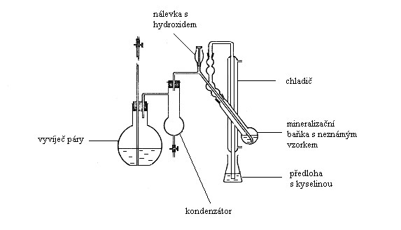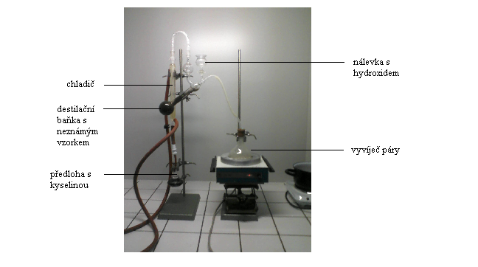

*Obr. 5.1: Schéma staršího typu Kjeldahlovy mikroaparatury*

**5.2. PŘÍPRAVNÉ PRÁCE**

CHEMIKÁLIE:

Mineralizační katalyzátor CuSO4 : K2SO4 1:1, koncentrovaná H2SO4, 30% H2O2, 35% NaOH, 2,5% roztok kyseliny borité, směsný indikátor Tashiro (0,03% methylčerveň sodná sůl v ethanolu s vodným roztokem methylenové modři 0,1% v poměru 6,66 : 1), 0,1M H2SO4

PŘÍPRAVA VZORKU:

Jako vzorek použijeme mladá zvířecí kost. V mladých kostech je 4 – 5% dusíku (většina ve formě bílkovinného kolagenu – kolagen se rozkládá na aminokyseliny, které se následně vylučují z kostí). Nejvíce dusíku je v dlouhých kostech, jako je stehenní, a rychle se ztrácí z menších porézních kostí. Zvířecí kost je předem rozemleta v kulovém mlýnu.

**5.3. STANDARDIZACE ODMĚRNÝCH ROZTOKŮ**

**5.3.1. STANDARDIZACE 0,1m NaOH**

Odměrný roztok NaOH o přesné koncentraci nelze připravit navážením pevného NaOH p.a. Část navážky představuje vzdušnou vlhkost nebo Na2CO3 (vzniká působením CO2 ze vzduchu). Přesnou koncentraci NaOH neboli titr odměrného roztoku stanovíme titrací na tzv. primární standard. Titr c(NaOH) získáme přímou titrací slabé dvojsytné kyseliny šťavelové H2C2O4⋅2H2O do druhého stupně na indikátor fenolftalein (pH ~ 9).

Stechiometrický průběh reakce NaOH s kyselinou šťavelovou, která je slabší dvojsytnou kyselinou (pK1 = 1,25; pK2 = 4,28), je ovlivněn obsahem uhličitanů v roztoku hydroxidu, které způsobují řadu problémů při vyhodnocování výsledků titrace. Pokud titrace končí v alkalické oblasti (indikace ekvivalenčního bodu fenolftaleinem při pH = 9), tak se na CO2, který se uvolnív průběhu titrace a rozpuští, spotřebuje navíc další NaOH za vzniku NaHCO3 (stabilní forma systému CO2 ↔ NaHCO3 ↔ Na2CO3 při pH = 9), což se v konečné fázi projeví, jakoby odměrný roztok NaOH měl nižší koncentraci.

Na analytických vahách odvážíme s přesností na mg takové množství dihydrátu kyseliny šťavelové, aby po převedení navážky do odměrné baňky na 100 ml, doplnění baňky po rysku destilovanou vodou a odpipetováním 10 ml tohoto roztoku kyseliny šťavelové do titrační baňky byla spotřeba odměrného roztoku 0,1M NaOH asi 10 ml.

Navážku dihydrátu kyseliny šťavelové nejprve rozpustíme v cca 50 ml destilované vody v kádince, kvantitativně převedeme do odměrné baňky na 100 ml a doplníme destilovanou vodou. 10 ml tohoto roztoku kyseliny šťavelové odpipetujeme do titrační baňky na 250 ml, doplníme do 150 ml destilovanou vodou a přidáme několik kapek indikátoru Tashiro, roztok se zbarví fialově. Titrujeme odměrným roztokem 0,1M NaOH z fialového zbarvení do šedého zákalu, poté přidáme 10 ml 20% CaCl2 a dotitrujeme do zeleného zbarvení, spotřebovaný objem NaOH odečítáme na setinu ml. Titraci provedeme třikrát a poté vypočítáme průměrnou hodnotu Vekv.

**5.3.2. STANDARDIZACE 0,1m** **H2SO4**

Standardizaci 0,1 M H2SO4 provedeme pomocí předem standardizovaného 0,1M roztoku NaOH. Do titrační baňky napipetujeme 10 ml 0,1M H2SO4, přidáme několik kapek indikátoru Tashiro a titrujeme předem standardizovaným 0,1M roztokem NaOH z červenofialového do modrozeleného zbarvení. Výsledný objem spotřebovaného 0,1M NaOH odečítáme na setinu ml. Titraci provedeme třikrát a poté vypočítáme průměrnou hodnotu Vekv.

**5.4. STANOVENÍ DUSÍKU KJELDAHLOVOU METODOU**

**5.4.1. MINERALIZACE ORGANICKÉ LÁTKY**

Podstatou mineralizace organické látky pro stanovení dusíku podle Kjeldahla je vysrážení bílkovin měďnatou solí postupem podle Barnsteina. Vzorek organické povahy zmineralizujeme varem v koncentrované kyselině sírové v přítomnosti mineralizačního katalyzátoru. Během reakce se dusíkaté látky převedou na síran amonný, z něhož se v alkalickém prostředí uvolní amoniak, který pak předestilujeme do předlohy se standardizovanou 0,1M H2SO4. Její přebytek stanovíme alkalimetricky.

Zmineralizujeme 3× vzorek organické látky (např. kosti, mléko) o neznámém obsahu dusíku a 1× srovnávací vzorek – látku, která obsahuje známé dusík (např. pevná kyselina sulfanilová, pevný síran amonný).

Navážíme 0 g (slepý pokus), 0,10 g, 0,20 g a 0,30 g vzorku do Erlenmeyerových baněk. V digestoři do každé ze 4 baněk přidáme lžičku katalyzátoru a 10 ml koncentrované H2SO4. Následně vzorek vyčeříme několika malými přídavky H2O2, dokud veškerý vzorek není rozpuštěn. *Pozor, probíhá prudká exotermická reakce!* Po vyčeření se baňky položí na rozehřátou plotýnku vařiče (teplotní stupeň 5), po 3 – 4 hodinách se vařič vypne a vzorky se nechají úplně vychladnout. Po vychladnutí se kvantitativně převedou do destilačního tubusu a doplní se destilovanou vodou do 50 ml.

**5.4.2. DESTILACE ORGANICKÉ LÁTKY**

K destilaci použijeme parní destilační zařízení Pro-Nitro M určené pro stanovení proteinů Kjeldahlovou metodou.

Je nutno zkontrolovat hladinu destilované vody v nádržce na boku destilačního přístroje Pro-Nitro M a případně ji doplnit otvorem umístěným na vrchu přístroje. Vodivost vody zlepšíme, pokud do nádržky přidáme 250 ml vody z vodovodního řádu. Objem nádržky je 6 litrů, což vystačí na analyzování 20 vzorků. Zkontroluje se také dostatečný objem 35% hydroxidu sodného a případně ho doplníme. Objem nádržky na NaOH je 1 litr.

Pro získání co nejlepších výsledků je potřeba zařízení předehřát. Přístroj se zapne, do tubusu se naleje 50 ml destilované vody a pod výstup chladiče se vloží prázdná kádinka. Spustí se program *„steam“* pro rozehřátí přístroje – přístroj bude destilovat 8 minut, pak se automaticky vypne. Toto se opakuje 2×. Nahřátí provádíme, i pokud zařízení stálo 2 až 3 hodiny.

Po rozehřátí vložíme do přístroje tubus se slepým pokusem a pod chladič umístíme titrační baňku s 50 ml kyseliny borité a s indikátorem Tashiro. Podržíme tlačítko označené *NaOH* pro přídavek hydroxidu. Přídavek byl dostatečný, pokud je barva vzorku tmavě modrá. Poté spustíme program *„steam“*, který je možno zastavit po šesti minutách. Vlivem amoniaku dojde ke změně barvy roztoku H3BO3 z fialové na zelenou.

POZOR, *destilace je automaticky ukončena po 8 minutách. Neponechávejte zařízení bez dozoru, čas destilace může být v případě nutnosti zkrácen z 8 na 6 minut stisknutím tlačítka ,,STEAM“ po dobu 5 sekund.*

POZOR, Čištění destilačního okruhu - *po každé analýze proveďte destilaci 50 ml vody po dobu 5 minut. Dojte tím k odstranění zbytků NaOH* *ze systému.*

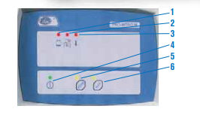

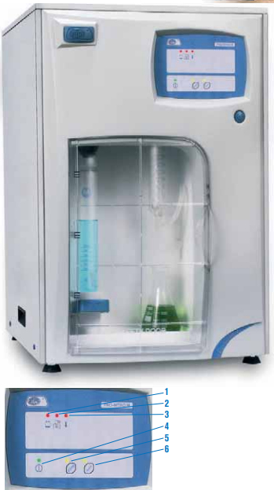

1. Indikátor hladiny vody
2. Otevřená dvířka
3. Přehřátí přístroje
4. Napájení
5. Program „steam“
6. Přídavek NaOH

*Obr. 5.2: Přístroj Pro-Nitro M 4002627*

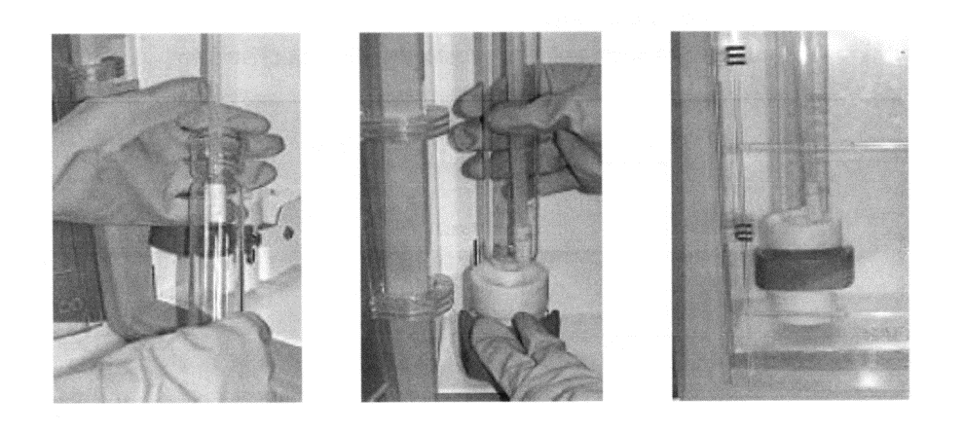

*Obr. 5.3:*  Práce s destilační aparaturou Pro-Nitro M

Po skončení destilace se roztok v titrační baňce titruje 0,1M H2SO4 zpět do fialového zbarvení. Spotřeba se zaznamená. Postup je stejný u dalších vzorků. Pro srovnání ztitrujeme vzorek standardu (NH4)2SO4.

Tabulka 5.1. Zaznamenané hodnoty

|  |  |  |  |  |  |
| --- | --- | --- | --- | --- | --- |
| Vzorek číslo | Navážka vzorku (mg) | Koncentrace H2SO4 (mol/l) | Slepý pokus (ml) | Spotřeba H2SO4 (ml) | Obsah dusíku (%) |
|  |  |  |  |  |  |
|  |  |  |  |  |  |
|  |  |  |  |  |  |
|  |  |  |  |  |  |

**5.4.3. STANOVENÍ DUSÍKU VE VZORKU**

Výpočet obsahu dusíku ve vzorku:

**5.4. ukončení A VYHODNOCENÍ analýzy**

Po ukončení destilace je třeba vyčistit přístroj. Do tubusu se naleje válcem 25 ml HCl a 25 ml destilované vody a spustí se program „*steam*“. Na závěr opět spustit program „*steam*“ pouze s destilovanou vodou. Přístroj se vypne a zpracuje protokol.

Vypočítáme obsah dusíku v jednotlivých vzorcích (výsledky statisticky vyhodnotíme).